C:\Users\user\Desktop\Asset 2.png**보도자료**

|  |  |  |  |  |  |  |  |
| --- | --- | --- | --- | --- | --- | --- | --- |
| 제공일자 : | 2022년 3월 2일(수) | | | | **팀장** | **고장환** | 02)2189-5310  (010-5001-6978) |
| 담당부서 : | 현대성우쏠라이트㈜ 경영지원팀 | | | |
|  |  |  |
| 사진없음 □ | | 사진있음 ■ | 매수: 3매 |  | **차장** | **마성민** | 02)2189-5318  (010-7195-5311) |

|  |
| --- |
| **“현대성우그룹, 그룹사 홈페이지 전면 개편”**  - 창립 35주년 기념 전 계열사 홈페이지 전면 개편, 반응형 웹 적용 등 고객 편의성 강화  - 그룹 전용 채용 사이트 신규 구축, 예비 현대성우인 편의 개선 |

자동차 부품 제조기업 현대성우그룹이 고객의 정보 접근성 및 편의성 강화를 위해 지난 2월 28일 현대성우홀딩스, 현대성우쏠라이트, 현대성우캐스팅, 현대성우신소재 등 전 계열사의 홈페이지를 전면 개편했다고 밝혔다.

개편된 홈페이지는 접속기기에 맞춰 웹의 해상도와 레이아웃 등이 자동으로 변환되는 ‘반응형 웹’을 적용하여 PC는 물론, 스마트폰, 태블릿 등 다양한 디바이스를 통해 이용할 수 있다. 또한, 고객이 원하는 정보와 서비스를 손쉽게 찾을 수 있도록 트렌디하고 직관적인 인터페이스를 구축하였으며, 현대성우그룹 CI컬러 등을 기반으로 전 그룹사 홈페이지의 디자인 통일성을 강화했다. 특히, 올해 6월 15일 인터넷 익스플로러(Internet Explorer) 지원이 종료 예정임을 고려하여 크롬 및 엣지 브라우저 등에 최적화되도록 개발되었다.

각 그룹사 홈페이지는 회사소개, 제품 및 사업영역, R&D, 홍보센터 등과 관련된 메뉴가 구성됐으며, 자동차 배터리 제조사인 현대성우쏠라이트의 경우 내 차에 맞는 배터리 검색, 취급 대리점 정보, 배터리 관리 요령 등과 같은 고객 서비스 메뉴가 추가 개선되었다. 글로벌 환경을 고려하여 모든 홈페이지는 국문과 영문 2종으로 제작되었다.

메인 홈페이지에는 공식 SNS채널과 현대성우그룹 브랜드 홈페이지인 현대성우저널 홈페이지 링크가 적용되어 쌍방향 고객소통 기능이 개선되었다.

아울러 인재채용 시스템 강화를 위해, 그룹 통합 채용 사이트도 신규 구축했다. 채용 사이트는 채용 공고, 지원서 작성, 진행 상황 등을 포함한 모든 채용 과정을 망라하고 있으며, 예비 현대성우인들을 위한 그룹 인재상, 직무소개, 채용 관련 FAQ 등 다양한 정보도 제공된다.

특히, 1987년 창립된 서한정기에 뿌리를 둔 현대성우그룹은 창립 35주년을 맞아 홈페이지 개편을 마무리한 기념으로 SNS채널을 통해 35인의 고객에게 경품을 제공하는 이벤트를 3월 9일까지 진행한다. 자세한 사항은 현대성우그룹 공식 SNS채널(인스타그램, 페이스북)에서 확인할 수 있다.

현대성우그룹 관계자는 “이번 홈페이지 개편으로 고객들이 원하는 정보를 보다 편리하게 찾고 이용할 수 있을 것”이라며, “현대성우그룹에 대한 다양한 정보를 제공하여 고객과의 소통 확대를 위해 노력하겠다"고 밝혔다.

한편, 현대성우그룹은 지주회사인 현대성우홀딩스, 브레이크 디스크 및 엔진 파츠 등 주요 자동차 부품과 제네시스 G90등에 탑재되는 알로이휠 전문 기업 현대성우캐스팅, 자동차 배터리 전문 기업 현대성우쏠라이트, 물류 및 신소재 전문기업인 현대성우신소재로 구성되어 있다. 그룹 후원 모터스포츠팀인 쏠라이트 인디고 레이싱을 창단 및 운영하고 있으며, 올해 한국대학스키연맹을 공식 후원하는 등 각종 비인기 스포츠 및 문화예술 후원을 통해 기업 이미지 제고에 적극적으로 나서고 있다.

**[자료사진1]**

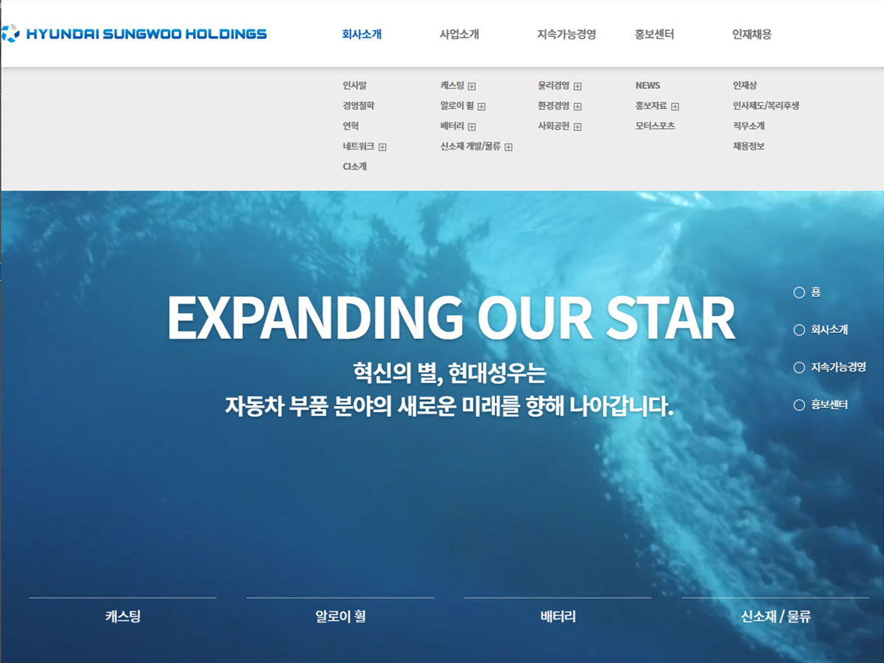

<현대성우홀딩스 홈페이지, 메인 페이지>

**[자료사진2]**

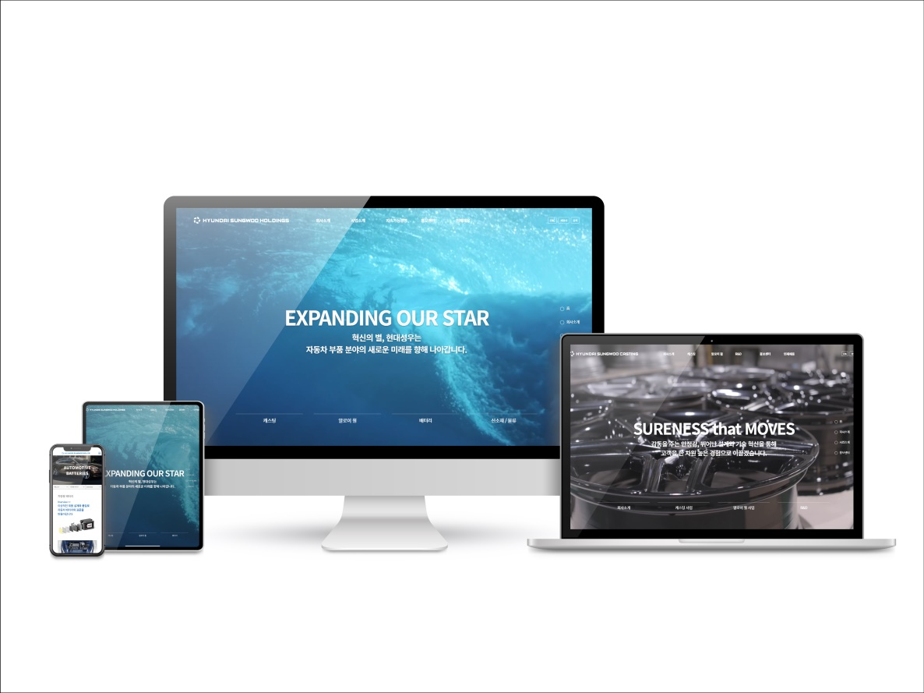

<PC, 스마트폰, 태블릿 등에서 자동 변환되는 ‘반응형 웹’ 적용>

**[자료사진3]**

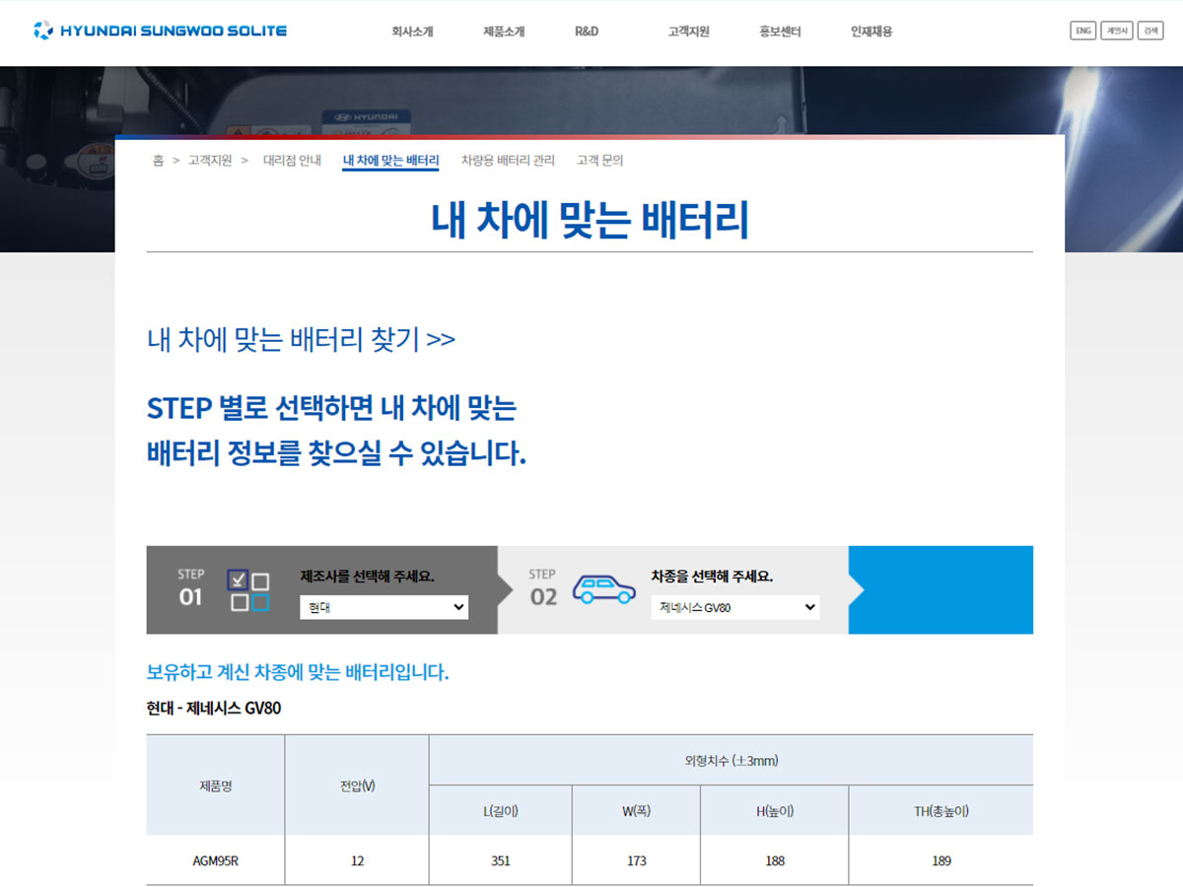

<현대성우쏠라이트 홈페이지, ‘내 차에 맞는 배터리’ 검색 기능>